selectors html

Seletores personalizados

[HTML CLASS ATTRIBUTE](https://www.w3schools.com/html/html_classes.asp)

As classes são utilizadas para agrupar elementos que compartilham características em comum. Para adicionar uma classe a um elemento HTML, você usa o atributo “class=’ ‘”. Vários elementos podem ter uma mesma classe, e um elemento pode ter várias classes separadas por espaços em branco.

**Exemplo em HTML**

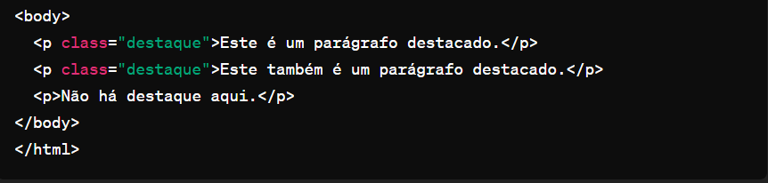

**Exemplo em CSS**

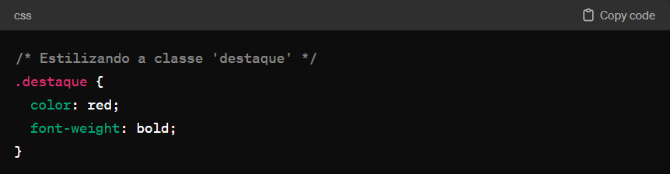

[HTML ID ATTRIBUTE](https://www.w3schools.com/html/html_classes.asp)

Os Ids são usados para identificar exclusivamente um elemento em uma página HTML. Cada ID deve ser único na página. Você adiciona um ID a um elemento usando o atributo “id=’ ‘”

**Exemplo com HTML**

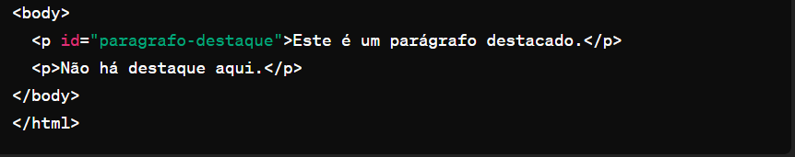

**Exemplo com CSS**

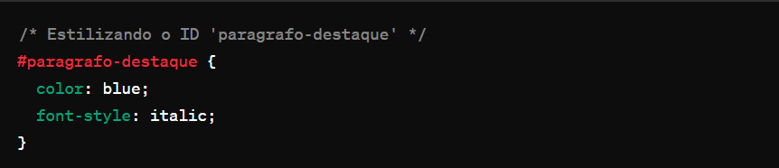

**HTML BOOKMARKS**

Em HTML, bookmarks são pontos específicos em uma página que podem ser vinculados e acessados diretamente por meio de links. Para criar um geralmente usa-se o atributo id.

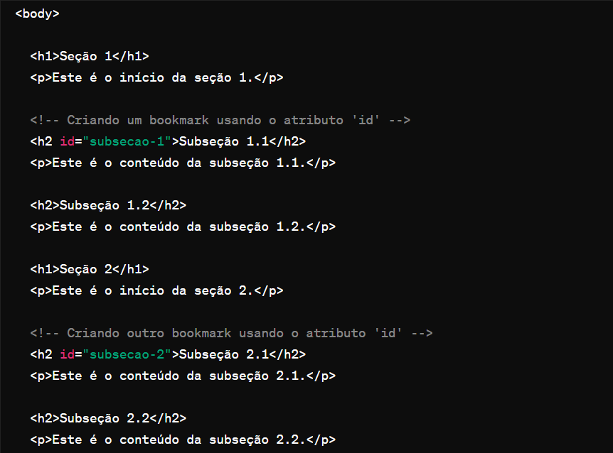

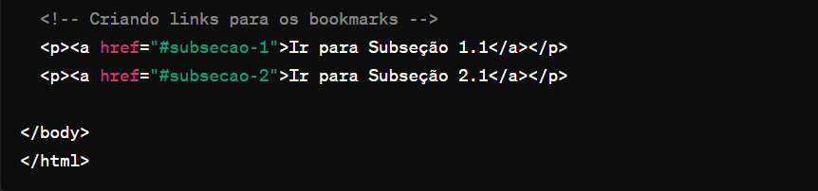

**DIFERENÇAS ENTRE CLASSES E Ids**

1. **Unicidade**: um ID deve ser único na página, enquanto uma classe pode ser aplicada a vários elementos;
2. **Aplicação**: Você pode aplicar uma classe a vários elementos, mas um ID é geralmente usado para um único elemento específico;
3. **Prioridade**: Em termos de especificidade, Ids têm uma prioridade maior do que classes. Isso significa que se houver uma regra de estilo conflitante, a regra do ID prevalecerá sobre a regra da classe.